ОРАНЖЕВЫЕ МАМЫ, ОРАНЖЕВЫЕ МЫ!
Утренник к празднику 8 Марта в старшей группе.
Наталья Анатольевна Прейс музыкальный руководитель
МБДОУ ЦРР детский сад 57 города Белгорода

Звучит «Оранжевая песня» муз Певзнера, сл. Арканова, Горина. Дети вбегают в зал и становятся врассыпную, продолжая танцевать под песню.
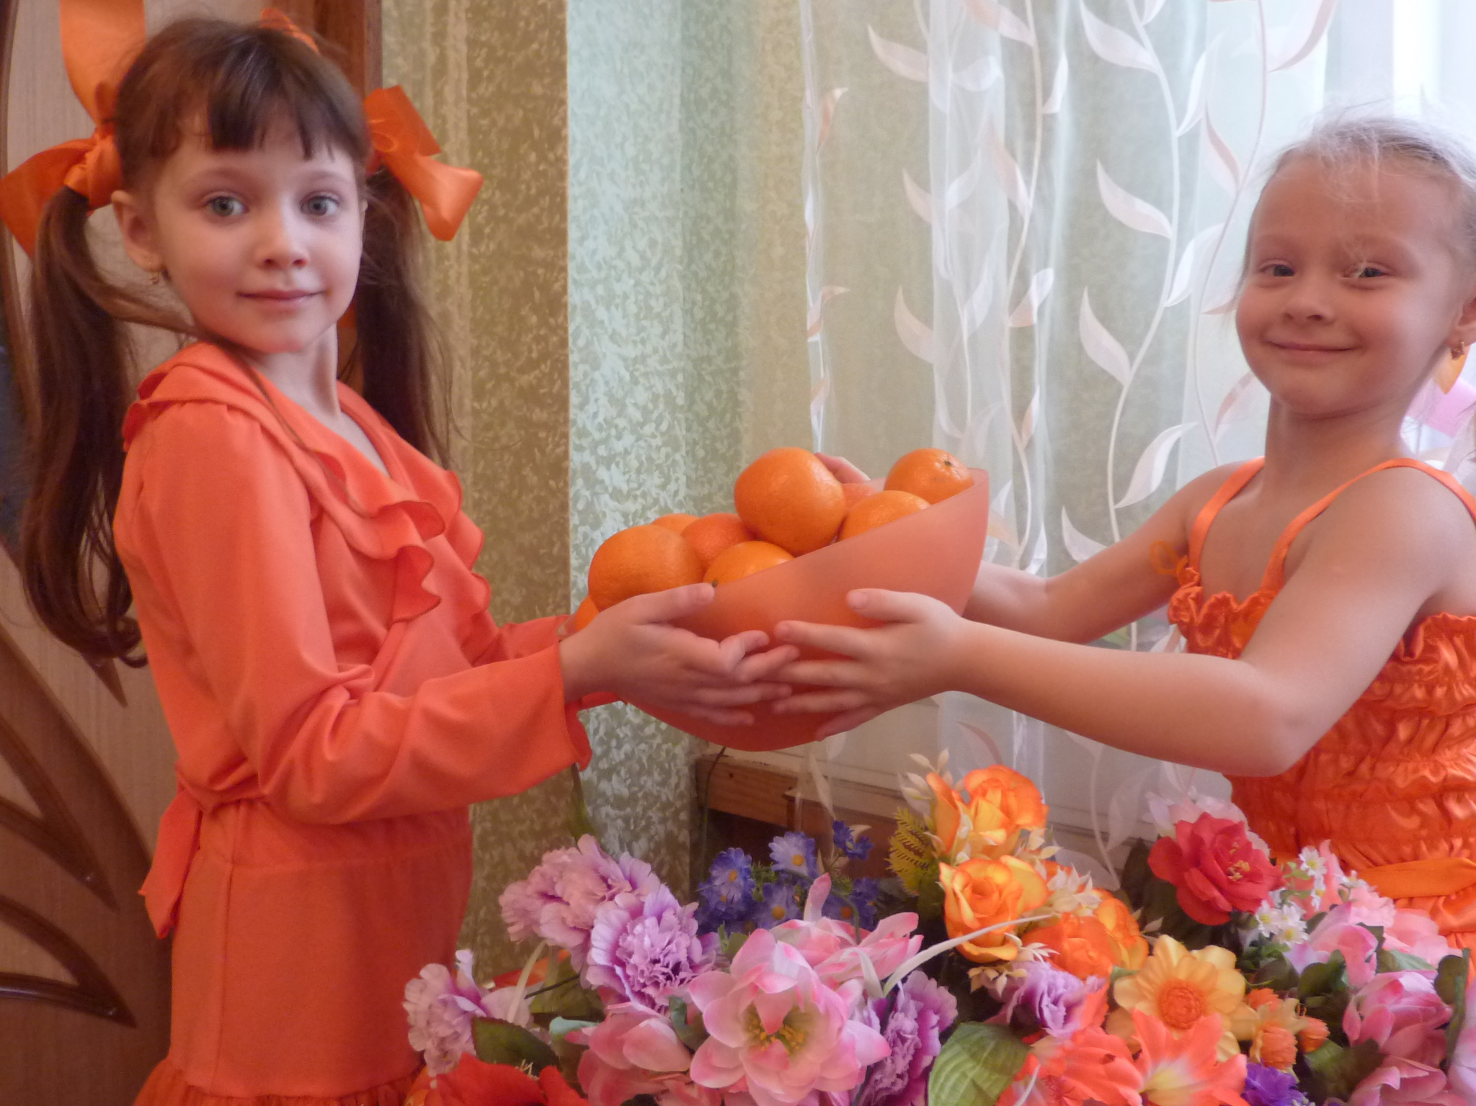
Дети:
1: Оранжевое гнёздышко,
Оранжевый сапог,
Оранжевое солнышко,
Оранжевый носок.
2: Оранжевые мамы,
Оранжевые папы,
Оранжевые дети,
Оранжево в мозгах! (В. Зарецкий)
3: Оранжевое Солнце,
В Оранжевых очках,
Оранжево по пляжу,
Шагает в оранджах!
В оранжевое море
Оранжево нырнёт!
Оранжевую песню
Оранжево споёт!
4: Оранжевые лица
Оранжевых ребят,
С оранжевым влеченьем
Оранжево глядят… (Г. Куркина)
5: Ребята вам дарят
Оранжевый праздник!
Оранжевым станет
Пусть каждый проказник,
Оранжевый шарик, пусть в небо летит,
А мама на нас, с восхищеньем глядит! (Н. Покровская).
Дети поют песню «Ранним утром» на музыку С. Насауленко, сл. В. Виноградова или любую другую минусовку по выбору музыкального руководителя:
Оранжевое солнце над крышами встает, смотри!
И очень, очень медленно к себе наверх ползет. Вот!
В его лучах оранжевых оранжевое всё – всё – всё!
Под солнцем апельсиновым оранжево белье, вот,
Оранжевы тарелочки, и вилки, и ножи,
И за окном оранжевым оранжевы стрижи, вот,
Оранжевое платьице, оранжевы банты, смотри!
А посмотри-ка в зеркало, оранжева и ты!
Дети загадывают мамам загадки о фруктах:
С оранжевой кожей
На мячик похожий,
Но в центре не пусто,
А сочно и вкусно. (Апельсин)
Он почти как апельсин,
С толстой кожей! Сочный!
Недостаток лишь один –
Кислый очень, очень! (Лимон)
Ну, а это угадать,
Очень даже просто:
Апельсин, ни дать, ни взять,
Только меньше ростом. (Мандарин)
И еще, один я знаю
Удивительнейший фрукт,
Апельсин напоминает,
Называется – (Грейпфрут).
Ужин этот лучший самый,
Рада я и Миша рад,
Ведь сегодня наша мама
Нам купила (Виноград).
Огурцы они как будто,
Только связками растут,
И на завтрак эти фрукты
Обезьянам подают. (Бананы)
Отгадать не очень просто -
Вот такой я фруктик знаю -
Речь идет не о кокосе,
Не о груше, не о сливе, -
Птица есть еще такая.
Называют так же (Киви).
Очень крепкий этот малый,
Зубу непослушный,
Расколи его сначала,
А потом и кушай. (Орех)
Из растительных продуктов,
Из известных ягод, фруктов,
Из всего что сладко, сочно,
Что съедобно и не очень,
Детям всем на объеденье,
Можем мы сварить (Варенье). (Антосыч).
Ведущая: А сейчас оранжевая Настя споёт нам песенку «Маленький гном» музыка и слова В. Ударцева (аудиозапись песни – караоке). На последний припев выходит Гном с музыкальными ударными инструментами по количеству детей и танцует вместе с детьми. Затем предлагает детям спеть песню Л.Петропольской «Оркестр», подыгрывая себе на инструментах, или любая музыка по выбору музыкального руководителя.
Гном проводит игры:
- Собери апельсины в корзину (Игра соревнование).
- Волк и Апельсин:
Дети:
Мы делили апельсин! Много нас, а он один:
Эта долька для ежа, эта долька для чижа,
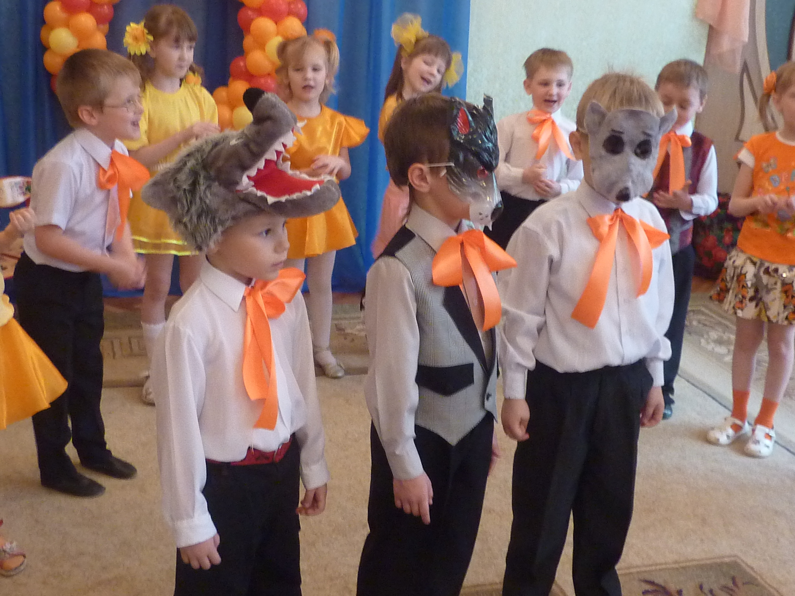
Эта долька для котят, эта долька для утят,
Эта долька для бобра, а для волка кожура!
Он сердит на нас, беда! Разбегайся кто куда!
(Дети убегают от, ранее выбранного, волка.) (Л. Зубкова)
- Кто больше съест долек мандарина, без помощи рук. (Игра для пап)
Танец на песню «Разноцветная игра» музыка Б. Савельева.
- Собери апельсины. Кто больше? – игра-соревнование.
Дети исполняют песню «Весенний фонтан» Музыка и слова Т. Боровина или любая песня по выбору музыкального руководителя.
- Перенеси апельсины в ложке. Игра-соревнование.
Дети исполняют песню «Хорошо рядом с мамой» (музыка А.Филиппенко, слова Т.Волгиной//Праздник каждый день. И. Каплунова И. Новоскольцева,издательство «Композитор». Санкт-Петербург. 2009). На повторение последнего припева садятся к маме на колени и допевают песню, нежно целуя маму.
Ведущая:
Дети, а вы любите рисовать? (Да!)
Это правда!
Ну, чего же тут скрывать!
Дети любят, очень любят рисовать!
Любят рисовать портреты
И пейзажи тоже,
Могут и открытки…
Кто же им поможет?
Как волшебной палочкой
Карандашом владеет,
И всё, всё, всё на свете
Нарисовать умеет?
Угадайте? Кто она?
Дети: Наталья Сергеевна!
Наталья Сергеевна:
Красивые открытки
Мы подарим маме.
Ладошки сами клеили
И сами вырезали.
Но мы тоже волшебники –
Немного потрудиться
И так легко в цветочек
Ладошка превратится
В палочку волшебную
Фломастер превращаем…
Ещё совсем немножечко –
И… чуда ожидаем!
Нарисуем стебелёк -
Раз листок и два листок,
И подарим мамочке
Оранжевый цветок. (Н.Покровская)
Наталья Сергеевна, педагог дополнительного образования, помогает детям доделать, ранее начатую, работу, и дети дарят подарок мамам.

